Groupe Consultatif des Radiocommunications | 
 | Document RAG/69-F
 | 12 mars 2026
 | Original: anglais
JAPON
POURSUITE DES TRAVAUX AU TITRE DE LA RÉSOLUTION 55
(RÉV.CMR-23)
SOUMISSION ET PUBLICATION ÉLECTRONIQUES
DES FICHES DE NOTIFICATION DES
RÉSEAUX À SATELLITE

1 Considérations générales
Aux termes de la Résolution 908 (Rév.CMR-15), le Directeur du Bureau des radiocommunications (BR) est chargé de mettre en œuvre une méthode électronique sans papier sécurisée pour la soumission et la publication par voie électronique des fiches de notification de réseaux à satellite et d'observations (soumission électronique). Après la CMR-23, la Résolution 908 (Rév.CMR-15) a été intégrée dans la Résolution 55 (Rév.CMR-23), en vertu de laquelle le BR est chargé de poursuivre l'élaboration et l'amélioration des plates-formes de soumission électronique des fiches de notification pour les réseaux à satellite, de communications électroniques et du Système de notification et de règlement des cas de brouillages causés par les systèmes à satellites (SIRRS) pour répondre aux besoins définis dans le Règlement des radiocommunications en ce qui concerne la soumission de fiches de notification pour les réseaux à satellite, la formulation d'observations sur ces fiches ainsi que la correspondance associée.
Depuis le mois de mai 2017, l'Administration du Japon a soutenu les activités du BR par le biais de contributions volontaires aux fins de la mise en œuvre de la Résolution 908 (Rév.CMR-15) et souhaite continuer d'apporter son soutien à ces projets.
À sa 32ème réunion tenue en 2025, le GCR a examiné deux contributions (Documents RAG/40 et RAG/45) portant sur la poursuite des travaux au titre de la Résolution 55 (Rév.CMR-23) en ce qui concerne la soumission et la publication par voie électronique des fiches de notification des réseaux à satellite, et a invité le BR à poursuivre les travaux à cet égard dans les limites financières.

2 Propositions
Tout en reconnaissant que les efforts du BR dans le cadre de ce projet ont abouti à des progrès significatifs, le Japon souhaite rappeler qu'il est important de développer les systèmes de soumission électronique et de communications électroniques et qu'il est nécessaire de continuer à améliorer les logiciels correspondants afin d'accroître l'efficacité et la rapidité des procédures de coordination des satellites, y compris les procédures d'examen et de publication du BR.
Dans le prolongement des discussions tenues lors des GCR précédents, le Japon souhaite formuler les suggestions ci-après (§ 2.1 à § 2.3).

2.1 Permettre l'utilisation du système de communications électroniques par les opérateurs de satellites et encourager les administrations à l'utiliser
Les communications entre les administrations et les opérateurs de satellites se font principalement par courrier électronique. Par ailleurs, les communications entre le BR et les administrations passent de plus en plus par le système de communications électroniques. Par la Résolution 55 (Rév.CMR-23), il a été décidé ce qui suit:
décide
…..
8 que la correspondance administrative entre les administrations et le BR concernant les procédures de publication anticipée, de coordination, de notification et d'inscription, y compris la correspondance concernant les Appendices 30, 30A et 30B, pour les réseaux à satellite, les stations terriennes et les stations de radioastronomie doit être communiquée, autant que possible, au moyen de la plate-forme «Communications électroniques»;
10 que, chaque fois que les mots «télégramme», «télex» ou «télécopie» apparaissent dans les dispositions relatives aux procédures de publication anticipée, de coordination, de notification et d'inscription de systèmes à satellites ou de réseaux à satellite, de stations terriennes et de stations de radioastronomie, y compris les dispositions figurant dans les Appendices 30, 30A et 30B et les résolutions connexes, il convient d'utiliser plutôt la plate-forme «Communications électroniques»;
…..
Comme indiqué dans le Document RAG/40, le taux d'utilisation du système de communications électroniques a progressivement augmenté depuis son introduction et s'est récemment établi à environ 80%^{[1]}. Le système de communications électroniques doit être utilisé conformément à la Résolution 55 (Rév.CMR-23) si son utilisation ne soulève aucune difficulté.
Le Bureau a progressé dans ses travaux visant à permettre aux exploitations d'utiliser le système de communications électroniques, afin de donner suite aux demandes formulées lors des réunions précédentes du GCR (comme il ressort du Document RAG/58). Le recours systématique aux communications électroniques par les administrations et les opérateurs simplifiera d'autant les communications relatives à la coordination des satellites.
Afin d'améliorer encore les capacités du système, le Japon souhaite formuler les demandes suivantes à l'intention du BR:
1) Continuer d'examiner la possibilité de permettre aux opérateurs de satellites d'utiliser le système de communications électroniques, afin que chaque administration puisse assurer une coordination efficace avec ses opérateurs de satellites nationaux. Comme indiqué lors de la précédente réunion du GCR, le système devrait être conçu de manière à ce que les opérateurs ne puissent pas accéder aux informations appartenant à d'autres opérateurs (la Figure 1 illustre ce concept, il s'agit de la même image que celle du Document RAG/40), et il devrait être laissé à la seule discrétion de chaque administration de déterminer au cas par cas quelles informations partager, dans quelle mesure et avec qui.
2) Ajouter une fonction aux paramètres de communications électroniques afin de permettre aux utilisateurs d'insérer automatiquement un texte standard prédéfini dans le corps du message, tel que la signature de l'expéditeur, à l'instar des applications de messagerie électronique standard, car le système actuel n'insère pas automatiquement du texte, tel que le nom de l'agent, sa fonction et d'autres coordonnées, etc. Étant donné que certaines administrations réutilisent régulièrement un modèle de texte standard, l'ajout de tels paramètres améliorerait considérablement l'efficacité opérationnelle.
3) Encourager les administrations à utiliser le système de communications électroniques, analyser les raisons pour lesquelles certaines administrations n'utilisent pas le système et tenir compte des conclusions pour poursuivre le développement du système.
4) Il pourrait être utile d'augmenter le nombre d'administrations qui utilisent le système de communications électroniques comme seul moyen de communication, afin de rationaliser le processus de communication entre les administrations et le BR. Par conséquent, il est demandé au BR de continuer d'actualiser la liste des administrations qui ont déclaré leur volonté d'utiliser les communications électroniques comme seul moyen de communication, et de fournir également des indications concrètes sur la manière dont les administrations peuvent informer le BR de leur volonté.
5) Fournir des informations actualisées sur l'utilisation récente des systèmes de communications électroniques et de soumission électronique lors des futurs séminaires mondiaux des radiocommunications (WRS).
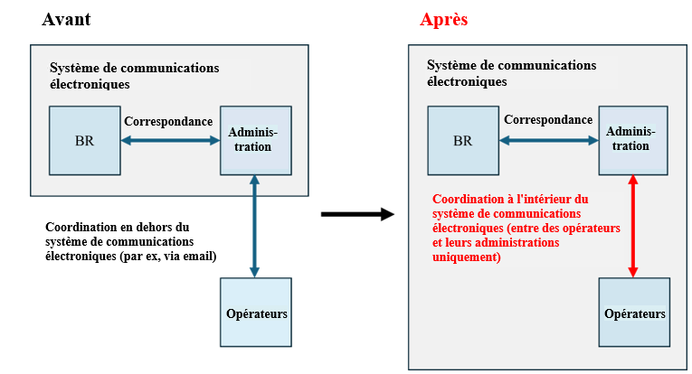
Figure 1 – Représentation schématique du système
de communications électroniques mis à jour

2.2 Procéder à la migration des systèmes existants, en particulier SpaceCom, vers des logiciels en ligne
Nous félicitons vivement le BR d'avoir poursuivi ses efforts en vue de moderniser les systèmes d'information existants, avec le lancement de SpaceExplorer par exemple, ainsi que d'avoir entrepris des travaux pour mettre à jour le logiciel SpaceCap, qui a été écrit en langage Visual Basic 6. Le BR est encouragé à continuer d'actualiser les interfaces utilisateur des logiciels hors ligne, y compris les interfaces existantes, en les rendant plus conviviales.
En particulier, le BR est invité à envisager la migration de SpaceCom vers une plate-forme en ligne. Actuellement, le logiciel SpaceCom fonctionne uniquement dans un environnement local pour formuler des observations sur les fiches de notification qui sont téléchargées, validées et soumises au BR via l'outil de soumission électronique.
La mise en ligne de SpaceCom devrait offrir les avantages suivants:
1) Éliminer le besoin d'installer ou de mettre à jour des logiciels dans l'environnement local.
2) Supprimer de la tâche consistant à télécharger les fichiers contenant les observations créés dans SpaceCom vers le système de soumission électronique.
3) Permettre aux utilisateurs de consulter rapidement les observations soumises par d'autres administrations concernant leurs propres fiches de notification et de prendre les mesures nécessaires.

2.3 Corriger les incohérences dans la validation des logiciels
Comme indiqué lors de la réunion précédente du GCR, des incohérences sont parfois dues aux différences de calendrier de mise à jour entre les logiciels hors ligne et les logiciels en ligne. En particulier, des améliorations sont nécessaires, étant donné que des erreurs de vérification dans les soumissions électroniques continuent de se produire, bien qu'aucune erreur n'ait été détectée par le Système d'information du BR pour les systèmes spatiaux (BR-SIS).

3 Conclusion
L'Administration du Japon demande au BR de bien vouloir poursuivre l'élaboration et l'amélioration des systèmes comme indiqué ci-dessus, conformément aux dispositions de la Résolution 55 (Rév.CMR-23).

4 Référence
[1] «Soumission électronique des fiches de notification des réseaux à satellite/Communications électroniques», Séminaire mondial des radiocommunications de l'UIT de 2024 (WRS-24).
______________

https://www.itu.int/en/ITU-R/space/e-communications/Pages/list_of_registered_administrations.aspx https://www.itu.int/online/mm/scripts/org_br_admin.list?_group=BR_SSD

